九年级数学第17课时 课时作业

（一）选择题

1.已知三角形两边长分别为3和7,则第三边的*x*取值范围是( )

A. 3*x*10 B. 4*x*10 C. 3*x*4 D. 2*x*10

2．如图，一副三角尺按不同的位置摆放，摆放位置中＝的图形个数共有（ ）





A． 4个 　　 B． 3个 　　 C．2个 　 D． 1个

3.如图，已知*AB*=*AD*那么添加下列一个条件后，不能判定△*ABC*≌△*ADC*

*A*

*B*

*C*

*D*

的是（ ）

A．*CB*=*CD* B． ∠*BAC*=∠*DAC*

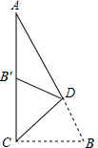C． ∠*BCA*=∠*DCA* D． ∠*B=*∠*D*= 90°

4.如图，在Rt△*ACB*中，∠*ACB*=90°，∠*A*=25°，*D*是*AB*上一点．将Rt△*ACB*沿*CD*折叠，使*B*点落在*AC*边上的*B′*处，则∠*ADB′*等于（　 　）

A. 25° B. 30° 　 C. 35° 　 D. 40°

5.所示，*A*，*B*，*C*分别表示三个村庄，*AB*=1000米，*BC*=600米，*AC*=800米，在社会主义新农村建设中，为了丰富群众生活，拟建一个文化活动中心，要求这三个村庄到活动中心的距离相等，则活动中心*P*的位置应在（ ）

*A*

*C*

*B*

A．*AB*中点 B．*BC*中点

C．*AC*中点 D．∠*C*的角平分线与*AB*的交点

（二） 填空题

6.填表：

|  |  |  |  |
| --- | --- | --- | --- |
| 多边形的边数 | 5 |  | 12 |
| 内角和（单位:度） |  | 900 |  |
| 外角和（单位:度） | 360 |  | 360 |

7.如图，已知△*ABC*，通过测量、计算得△*ABC*的面积为 cm2.（结果保留一位小数）

8.在△*ABC*中,*AD*，*AE*分别是△*ABC*的高和角平分线．若∠*B*＝30°,∠*C*＝50°,

则∠*DAE=* ．

9.如图，将矩形*ABCD*沿直线*AE*折叠，顶点*D*恰好落在*BC*边上*F*点处，已知*CE*＝6cm，

*AB*＝16cm，则*CF*的长是________cm．

10.用直尺和圆规作一个角等于已知角的示意图如图所示，则说明∠*A′OB′*=∠*AOB*的依据是 ．

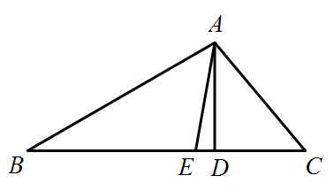

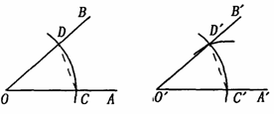

第7题 第8题 第9题 第10题

（三）解答题

11.如图，在*□ABCD*中，点*E*是*AD*的中点，连接*CE*并延长，交*BA*的延长线于点*F*．

求证：*FA=AB*．

*A*

*B*

*C*

*D*

*E*

*F*

12. 如图，在△*ABC*中，*AC*＝*BC*，*BD*⊥*AC*于点*D*，在△*ABC*外作*AE＝BD*，过点*C*作*CE*⊥*AE*于点*E*. 如果∠*BCE* ＝140°，求∠*BAC*的度数.



13.如图，*AB*是⊙*O*的直径，*BE*是⊙*O*切线，*OE*∥*AC*,*AC*=*OA*.

求证：*BC*=*BE*.

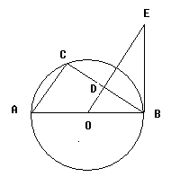

14.如图，在Rt△*ABC*中，∠*C*=90°．

（1）请在线段*BC*上作一点*D*，使点*D*到边*AC*，*AB*的距离相等（要求：尺规作图，不写作法，保留作图痕迹）．

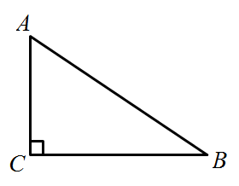（2）在（1）的条件下，若*AC*=6，*BC*=8，请求出*CD*的长度．

15. 如图，*AD*平分∠*BAC*，*AC=AB+BD*，求证：∠*B=*2∠*C*．

*C*

*D*

*B*

*A*

1. 如图，在△*ABC*中，∠*ACB*＝120°，*BC*＝4，*D*为*AB*的中点，*DC*⊥*BC*．

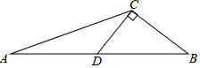求△*ABC*的面积.